- DATOS DEL INFORME
Servicio :
Disposición Final Hospitalarios X Recolección, Barrido y Limpieza – ASE # _2_
concesionario Limpieza Metropolitana S.A. E.S.P.
Período de análisis: Junio 2020

- DESARROLLO DEL INFORME
El presente informe consolida la información y las evidencias de las actividades realizadas en el periodo del mes de junio del 2020, para el Área de Servicio Exclusivo-ASE 2, la cual comprende las localidades de Antonio Nariño, Bosa, Ciudad Bolívar, Los Mártires, Rafael Uribe, Tunjuelito, Teusaquillo y Puente Aranda.

Para este periodo, se presenta un seguimiento general a la prestación del servicio público de aseo en el ASE 2:

- RECOLECCIÓN Y TRANSPORTE

El seguimiento al servicio de recolección y trasporte se realizó a través de la plataforma SIGAB, donde se realizó la consulta por seguimiento histórico de la ruta 1145, asignada a la frecuencia lunes, miércoles y viernes en horario diurno de recolección domiciliaria tal como se observa en la siguiente imagen.

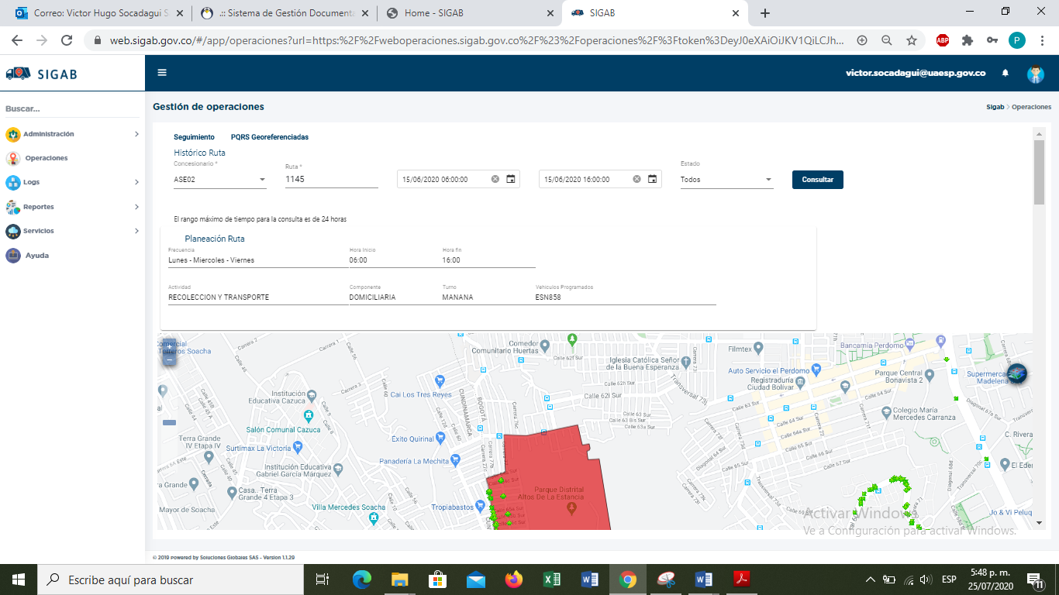
Imagen No. 1: Información ruta 1145. Fuente: SIGAB consulta desde usuario: victor.socadagui

Como resultado de la consulta se observa que el vehículo con número interno 246 realizó todo el trazado de la microrruta iniciando a las 06:17 am y fanalizando a las 02:06 p.m, tal como se muestran en la imagen No. 2 y tabla No. 1.

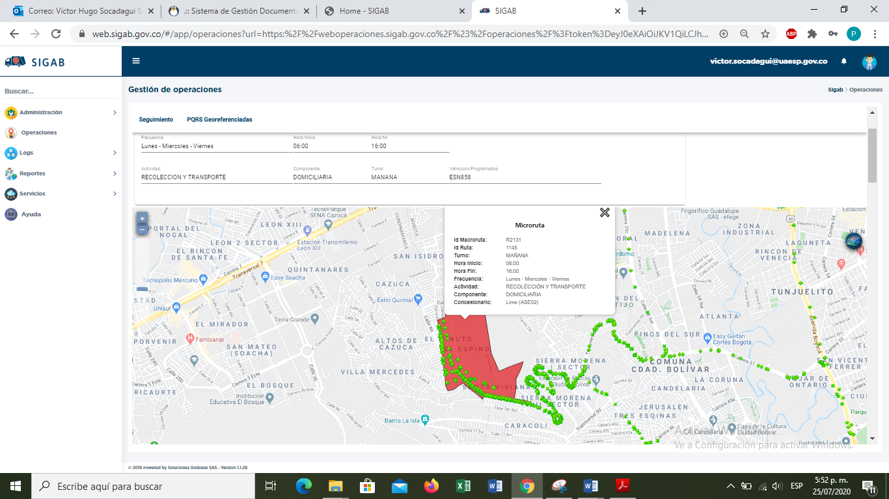
Imagen No. 2: Recorrido de la microrruta. Fuente: SIGAB consulta desde usuario: victor.socadagui

Se resalta que la ruta consultada correspondió al servicio de recolección prestado el lunes 15 de junio de 2020, donde se observa el ingreso del vehículo por las vías, así como también el polígono correspondiente a la microrruta atendida.

Tabla No.1: Información extraída del reporte de ruta del SIGAB del inicio y fin de la ruta 1145
Placa Vehículo | Numero Interno | Fecha Reporte | Estado
ESN858 | 246 | 15/06/20 06:17:56 a.m | INICIO_RUTA
ESN858 | 246 | 15/06/20 02:06:58 p.m | FIN_RUTA
ESN858 | 246 | 15/06/20 10:51:09 a.m | EN_RELLENO
Fuente: SIGAB consulta desde usuario: victor.socadagui

Conclusiones del servicio de Recolección y transporte

La Interventoría no registró eventos de incumplimiento en la frecuencia y horario de la prestación del servicio de recolección en las verificaciones de campo y en las revisiones de las microrrutas que arrojaron datos en el SIGAB. Sin embargo, durante las verificaciones en campo en la zona urbana se identificó un total de 23 hallazgos para el componente técnico operativo; en donde se evidencia con mayor incidencia la afectación del área limpia con 23 reportes, principalmente para las localidades de Mártires y Bosa.

Los 23 hallazgos anteriormente señalados, fueron reportados al Concesionario a través de la Matriz Interactiva:

Tabla No.2: Estado de los hallazgos mes de junio del 2020.
MES | ESTADO HALLAZGOS GESTIONADOS DURANTE EL MES
 | Total, de Hallazgos reportados en la matriz | Sin gestionar | Gestionado | Prorroga | En revisión | Cerrado | Devuelto | No aplica
Jun-20 | 23 | 0 | 0 | 0 | 0 | 23 | 0 | 0
Fuente: Informe de seguimiento de Interventoría – Proyección Capital junio 2020

Con relación a las actividades ejecutadas por el Concesionario en el mes de junio del 2020, se presenta la cantidad de microrrutas ejecutadas según lo reportado en su informe mensual en la tabla No 3.

Tabla No 3. Relación de microrrutas reportadas por el Concesionario ASE 2 ( junio de 2020)
Componente | Cantidad de Microrutas según Actualización Plan Operativo | Microrutas Ejecutadas Reportadas por el Concesionario
Recolección y Transporte | 458 | 444
Fuente: Informe de seguimiento de Interventoría – Proyección Capital junio 2020

De las 458 rutas programadas, se realizó verificación al total de las microrrutas dentro del horario y la frecuencia establecidos, evidenciándose que el 97% de las microrrutas ejecutaron sus actividades conforme con lo definido por el Concesionario en su plan operativo y en las actualizaciones al mismo.
Con relación al 3% restante, las inconsistencias en la información respecto a la operación, se presentaron en mayor proporción en las microrrutas de descargue de barrido mecánico, recolección de residuos de corte de césped y de residuos de poda de árboles. Por lo anterior, la Interventoría solicitó al Concesionario indicar el motivo de las novedades y realizar los ajustes correspondientes en el sistema de información en caso de ser necesario.

- BARRIDO Y LIMPIEZA

Para el mes de junio de 2020, el Concesionario cuenta con un total de 670 microrrutas para el servicio de barrido y limpieza de vías y áreas pública, en barrido manual se tienen 653 Microrutas y para barrido mecánico se tiene 17 Microrutas.

Para este periodo se presentan las conclusiones del servicio realizadas por la interventoría:

La Interventoría evidenció el cumplimiento de frecuencias y horarios en el servicio de barrido manual en el mes de junio de 2020 durante las verificaciones en campo tanto en la revisión al proceso como en la revisión de la calidad.

Sin embargo, para el mes de junio del 2020, se ejecutaron 413 verificaciones relacionadas con la actividad de barrido y limpieza manual, durante las verificaciones en campo, se identificó un total de 141 hallazgos para el componente técnico operativo, en donde se evidencian con mayor incidencia aquellos relacionada afectación del área limpia y la atención de zonas duras, principalmente en las localidades de Teusaquillo y Bosa.

Los 141 hallazgos anteriormente señalados, fueron reportados al Concesionario a través de la Matriz Interactiva. A continuación, se presenta el estado de la gestión los mismos según el reporte:

Tabla No.4: Estado de los hallazgos mes de junio del 2020.
MES | ESTADO HALLAZGOS GESTIONADOS DURANTE EL MES
 | Total de Hallazgos reportados en la matriz | Sin gestionar | Gestionado | Prorroga | En revisión | Cerrado | Devuelto | No aplica
Jun-20 | 141 | 3 | 1 | 0 | 0 | 137 | 0 | 0

Con relación a la tabla anterior, en el mes de junio de 2020 se presentan 3 hallazgos que no han sido gestionados, ya que fueron notificados al Concesionario la última semana del mes, por tanto, se encuentra dentro de los tiempos establecidos para dar respuesta, y 1 gestionado. Los 137 hallazgos restantes se encuentran cerrados a conformidad.

Durante el periodo del presente informe no se generaron solicitudes por parte de la UAESP que generaran requerimientos al Concesionario por fuera de la matriz interactiva.

El seguimiento al servicio de Barrido Mecánico se realizó a través de la plataforma SIGAB, donde se realizó la consulta por seguimiento histórico de la Macroruta BM2371 con microruta 5301, tal como se observa en la siguiente imagen:

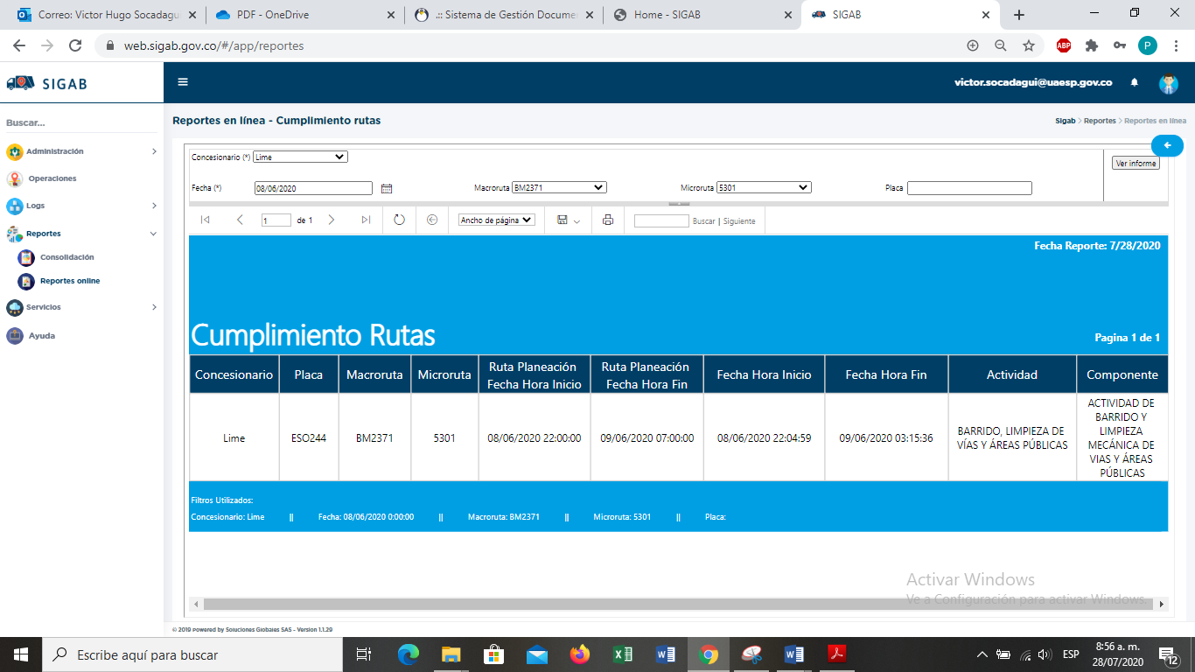
Imagen No. 3: Información Macroruta BM2371. Fuente: SIGAB consulta desde usuario: victor.socadagui

Como resultado de la consulta se observa que el vehículo con placa ESO244 presenta una programacion de 10:00 p.m a 7:00 a.m del 08 de junio del 2020 al 09 de junio del 2020 y en la ejecución se evidencia que el vehiculo inicia en la hora correspondiente y finalizan antes de la hora establecida en la programación planeada, tal como se muestran en la imagen No. 3

Revisiones en campo por parte de la UAESP

Para este periodo se realizó seguimiento al componente de barrido manual, mediante visita administrativa y de campo en la localidad de Teusaquillo, a la Microruta diurna 0106602, el día jueves 04 de junio del 2020, con el fin de verificar el cumplimiento con lo establecido en el contrato referente a la barrido manuela en la ASE No 2., tal como se observa en los informes del día 04/06/2020, el cual se anexa en el presente informe.

- CESTAS PÚBLICAS

ADQUISICIÓN CESTAS TIPO I M-121

• El Concesionario presentó para verificación 7.708 tándems o puntos correspondientes a 15.416 unidades de cestas TIPO 1 (M-121), correspondiente a la totalidad de cestas por adquirir; lo cual fue reportado en el Informe de Interventoría correspondiente.

El Concesionario adquirió la totalidad de cestas públicas Tipo I (M-121), establecidas en la Adición N° 3 al Contrato de Concesión 284 de 2018.

INSTALACIÓN CESTAS TIPO I M-121

En el mes de abril de 2020 no se recibieron reportes de instalación de cestas M-121, debido a que en el mes de diciembre de 2019 se reportó la totalidad de las cestas instaladas.

ADQUISICIÓN CESTAS TIPO II M-123

El Concesionario presentó para verificación 2.569 tándems o puntos correspondientes a 5.138 unidades de cestas TIPO 2 (M-123), correspondiente a la totalidad de cestas por adquirir. El concesionario adquirió totalidad de las cestas públicas establecidas en la Adición No 6, las cuales corresponden a 2.569 puntos equivalentes a 5.138 unidades de cestas públicas M-123.

La Interventoría evidenció la adquisición de 2.569 tándems o puntos de cestas, es decir de la totalidad de cestas Tipo II, de acuerdo con la cláusula TERCERA de la Adición No.6 al Contrato No. 284 de 2018.

ADQUISICIÓN CESTAS TIPO III M-124

El Concesionario presentó para verificación 2.569 tándems o puntos correspondientes a 5.138 unidades de cestas TIPO 3 (M-124), correspondiente a la totalidad de cestas por adquirir, el concesionario adquirió totalidad de las cestas públicas establecidas en la Adición N° 6, las cuales corresponden a 2.569 puntos equivalentes a 5.138 unidades de cestas públicas M-124.

La Interventoría evidenció la adquisición de 2.569 tándems o puntos de cestas, es decir de la totalidad de cestas Tipo III, de acuerdo con la cláusula TERCERA de la Adición No.6 al Contrato No. 284 de 2018.

El Concesionario adquirió totalidad de las cestas públicas establecidas en la Adición N° 6, las cuales corresponden a 2.569 puntos equivalentes a 5.138 unidades de cestas públicas M-124.

- CORTE DE CÉSPED:

Durante el mes Junio de 2020, en la zona de operación ASE 2, se realizó corte de Césped en zonas públicas de uso público correspondiente a un área de 11.865.724 m², tal y como se muestra a continuación:

Tabla No.5: Área intervenida por localidad mes de junio del 2020
LOCALIDADES | ÁREA INERVENIDA (m²)
BOSA | 1.971.317
CIUDAD BOLIVAR | 1.920.836
ANTONIO NARIÑO | 327.904
TEUSAQUILLO | 2.473.804
LOS MARTIRES | 181.874
RAFAEL URIBE URIBE | 1.605.379
PUENTE ARANDA | 1.993.075
TUNJUELITO | 1.391.535
Total | 11.865.724
Fuente: Informe mensual LIME Junio 2020.

El Concesionario manifiesta en el informe del mes de junio de 2020 que se encuentra ajustando y validando áreas susceptibles a corte de césped provenientes del PGIRS en su actualización del año 2018 y resaltó que existen unas áreas que fueron ejecutadas dos veces durante el mes; que existen códigos que representan un área menor a la establecida en el inventario de PGIR´s y códigos que fueron ejecutados parcialmente dado que existían restricciones de acceso.
El concesionario aclara que el cronograma presentado corresponde a una programación anticipada la cual es susceptible de sufrir modificaciones en virtud a eventos climáticos, operativos especiales y en general sucesos no contemplados dentro de la operación normal

- DESCRIPCIÓN DE LAS ACTIVIDADES DE SEGUIMIENTO, REALIZADO POR LA INTERVENTORÍA CONSORCIO PROYECCIÓN CAPITAL

En el informe de la interventoría realizó 340 verificaciones en campo al servicio de corte de césped en donde se identificaron 151 hallazgos como se relaciona a continuación:

Grafica 1. Cantidad de hallazgos por localidad mes de junio del 2020

Fuente: Adaptado de Informe de Interventoria CPC mes de junio del 2020

De los 151 hallazgos generados, los más representativos son los relacionados a la identificación de zonas verdes con césped con altura mayor a 10 cm, lo que a su vez contempla zonas reportadas como no existentes en razón a cambios de uso del suelo, con 97 reportes, principalmente en las localidades de Bosa y Ciudad Bolívar, y la no realización del corte vertical entre la zona verde y la zona dura denominado bordeo, con 45 reportes, principalmente en las localidades de Puente Aranda y Teusaquillo.

Los 151 hallazgos reportados en el mes de junio de 2020 se encuentran en el siguiente estado:

- 104 hallazgos fueron gestionados por el Concesionario y cerrados por la Interventoría
- 24 hallazgos se encuentran en estado sin gestionar por el Concesionario, pero aún dentro de los tiempos de respuesta, dado que fueron reportados los últimos días del mes de junio de 2020.
- 1 hallazgo devuelto al Concesionario, dado que la respuesta presentada carece de evidencia que soporte la gestión adecuada del mismo.
- 1 hallazgo en revisión por el Concesionario.
- 21 hallazgos gestionados por el Concesionario y en revisión por la interventoría.

Adicionalmente, en el mes de junio de 2020, el Concesionario gestionó 50 hallazgos reportados en el mes de mayo de 2020, los cuales fueron cerrados por la Interventoría, para un total de 154 hallazgos cerrados en el mes de junio de 2020 y un hallazgo en prorroga en espera de la respuesta de la entidad competente que determina si la zona verde se encuentra en espacio público o privado.

CONCLUSIONES:

- Los metros cuadrados ejecutados durante el mes de junio no sobrepasan los establecidos por PGIRS.

- El Concesionario ejecutó en un 100% su programación

- Las actividades de corte de césped se realizaron dentro del reglamento técnico operativo.

- PODA DE ARBOLES:

La prestación del servicio de poda de árboles en el ASE 2 se realizó de conformidad con la programación aprobada por la SDA en el Plan de podas mediante el Concepto Técnico 17526 del 26/12/2018 de la Secretaría Distrital de Ambiente.

A continuación, se consolidan los árboles intervenidos por LIME desde el inicio de la concesión hasta Junio del 2020; que en total son 92.052:

Grafica 2. Histórico de árboles intervenidos desde el inicio de la concesión

Fuente: Informe mensual LIME Junio 2020.

Durante el mes Junio, en la zona de operación ASE2, se podaron 4749 individuos.

Tabla No.6: Numero de árboles podados por localidad mes de junio del 2020
LOCALIDAD | N° DE INDIVIDUOS
06-TUNJUELITO | 3
07-BOSA | 16
13-TEUSAQUILLO | 1
14 -LOS MÁRTIRES | 1
15- ANTONIO NARIÑO | 1
16-PUENTE ARANDA | 1159
18-RAFAEL URIBE | 0
19 – CIUDAD BOLIVAR | 3568
Total | 4749
Fuente: Informe mensual LIME Junio 2020

- DESCRIPCIÓN DE LAS ACTIVIDADES DE SEGUIMIENTO, REALIZADO POR LA INTERVENTORÍA PROYECCIÓN CAPITAL

LIME S.A remitió al Consorcio Proyección Capital las programaciones semanales, en donde se proyectó intervenir 4.818 ejemplares arbóreos, en Ciudad Bolívar 3.597 y 1.221 en la localidad de Puente Aranda y se remitió en los tiempos contemplados en el Reglamento Técnico Operativo sobre la programación del mes siguiente.

La interventoría realizó un total de 248 verificaciones de individuos arbóreos; 1 en Antonio Nariño, 16 en Bosa, 124 en Ciudad Bolívar 107 en Puente Aranda, encontrando 14 hallazgos relacionados con cortes sin cicatrizar y esgarre de corteza; Los hallazgos en mención fueron reportados en la matriz interactiva que fueron cerrados en los tiempos correspondientes.

- DESCRIPCIÓN DE LAS ACTIVIDADES DE SEGUIMIENTO, REALIZADO POR LA UAESP

Durante el periodo del presente informe el prestador realizó el reporte de 701 novedades del arbolado según lo identificado en campo; en donde no fue posible la atención silvicultural por identificar diferentes situaciones entre ellas; individuos emplazados en predios privados (Competencia de terceros), en ronda hídrica (competencia de EAAB), árboles con interferencia de redes eléctricas (CODENSA), Árboles ausentes, sin código SIGAU o con altura inferior a 2 metros (Competencia de jardín botánico), entre otros. A continuación, se consolida por competencia de entidades, la relación de las novedades identificadas durante el mes de Mayo por la empresa LIME.

Grafica 3. Novedades identificadas por el prestador mes de junio del 2020

Fuente: Informe mensual LIME Junio 2020

CONCLUSIONES:

- La interventoría remitió las fichas técnicas del arbolado intervenido durante el mes de Junio, posteriormente a su validación mediante radicado UAESP 20207000250462 a la SDA y a la Unidad

- El Concesionario ha dado respuesta a los hallazgos de manera oportuna reportados por la Interventoría mediante la Matriz Interactiva.

- Los hallazgos identificados se relacionan pon no realizar la aplicación del cicatrizante hormonal en los cortes realizados después de la poda.

- Se debe hacer seguimiento por parte de la Unidad al diligenciamiento de la base de datos de poda, toda vez que hay muchas solicitudes con información incompleta y pendientes de atención.

- GESTIÓN SOCIAL:

Para el mes de Junio vigencia 2020, desde RBL componente de Gestión Social UAESP, se llevó a cabo actividades encaminadas a dar respuesta a las acciones propias del área. Por lo tanto, a continuación se presenta un análisis de los indicadores más relevantes y su descripción:

Grafica 4. Número de actividades de gestión social por localidad
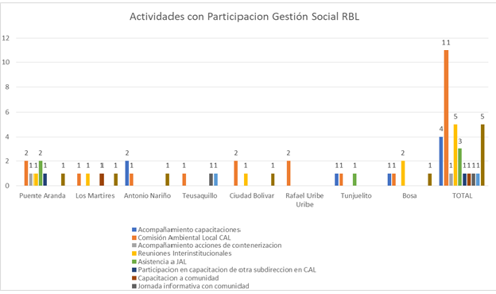
Fuente RBL - UAESP, Junio 2020

Durante el mes de Junio 2020 por parte del equipo de gestión Social RBL- UAESP, hubo participación en 33 actividades en las ocho Localidades de ASE 2. De las acciones generadas el mayor número estuvo enfocado en asistencia a las Comisiones Ambientales Locales, seguido de reuniones interinstitucionales y recorridos de puntos críticos de RCDs y sobre todo en Estructura Ecológica Principal Y acompañamiento a las capacitaciones virtuales realizadas por los Prestadores en la Localidades de Antonio Nariño, Tunjuelito y Bosa. En cuanto a los acompañamientos de anexo 11 contenerización, solo se pudo realizar uno debido a que el prestador no genero más programación sobre el proyecto específico durante el mes. En la Localidad de Bosa y Teusaquillo hubo participación en cuanto a operativos como fue punto de mando unificado (PMU) Distrital, e intervenciones interinstitucionales del separador vial de la avenida de las Américas con av. carrera 30 respectivamente.

Como logros de la gestión social de ASE 2, fue la activación de mayor presencia por parte del componente, a través de los gestores delegados, así mismo, se realiza trabajo articulado y coordinado con el área Operativa UAESP, para generar respuesta a las solicitudes través de las Comisiones Ambientales Locales y Junta Administradora Local. De otra parte, la participación en operativos permitió dar respuesta interinstitucional a las necesidades coyunturales producto de la pandemia por Covid 19 con población directa como son los carreteros que se dedican al oficio del reciclaje y de manera indirecta a la población ciudadanos habitantes de calle y migrantes.

Cabe mencionar que las acciones en territorio se han visto afectadas teniendo en cuenta las restricciones por distanciamiento social; así mismo la comunidad se encuentra resistente a los acercamientos con externos.

Grafica 5. Número de participantes por localidad en las actividades de gestión social.
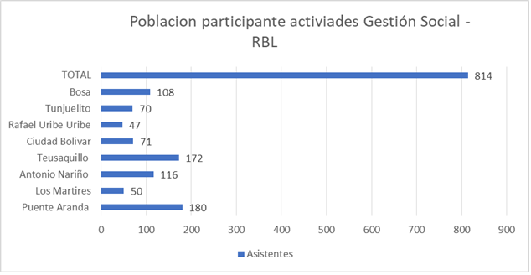
Fuente RBL-UAESP, Junio 2020

En total se impactaron 814 ciudadanos “para fomentar los cambios de hábitos de vida para reverdecer la ciudad de Bogotá en el marco de la gestión integral de los residuos sólidos” La Localidades donde hubo mayor número de población intervenida fueron la Localidades de Puente Aranda seguido de Teusaquillo, Antonio Nariño y Bosa, teniendo en cuenta los operativos en la cual fue participe el área de gestión social RBL.

- Comisión Ambiental Local (CAL): Durante el mes de Junio 2020, desde gestión social; hubo asistencia a la Comisión Ambiental Local – Sesiones ordinarias y extraordinarias de las Localidades de Puente Aranda, Ciudad Bolívar y Rafael Uribe Uribe así como CAL ordinarias en Mártires, Antonio Nariño, Teusaquillo, Bosa y Tunjuelito. Todas se realizaron de forma virtual en la cual hubo asistencia de 233 personas entre funcionarios, Delegados de la CAL y comunidad, Lideres, CPL, Asojuntas, Organizaciones ambientales y de Animales invitados teniendo en cuenta la emergencia por COVID 19.

- Acompañamiento a capacitaciones prestador de aseo: Durante el mes de Junio 2020, por parte de los gestores sociales ASE 2, se llevó acabo acompañamiento al prestador en capacitaciones virtuales sobre manejo de residuos sólidos en domicilios con pacientes con COVD 19 y consumo responsable Localidad de Antonio Nariño con comunidad y estudiantes de IED en las cuales se generaron observaciones posteriores para su mejoramiento por parte del prestador. Así mismo en las Localidades de Tunjuelito y Bosa con participación de estudiante, padres de familia.

- Acompañamiento actividad de contenerización prestador de aseo: En la Localidad de Puente Aranda, se realizó acompañamiento a las acciones del anexo 11 desde el componente pedagógico. En el Barrio Muzu. Se realizaron observaciones pertinentes posterior a la actividad

- Acompañamiento a capacitaciones prestador de aseo: Durante el mes de Junio 2020, por parte de los gestores sociales ASE 2, se llevó acabo acompañamiento al prestador en capacitaciones virtuales sobre manejo de residuos sólidos en domicilios con pacientes con COVD 19 y consumo responsable

- Participación en mesas de trabajo y / JAL Encuentros comunitarios: En el mes de Junio 2020, En la Localidad de Puente Aranda en dos ocasiones hubo participación en la JAL y de otra parte en la Localidad de Tunjuelito se generó asistencia a sesión de la Junta Administradora Local para brindar respuesta a los ediles y ciudadanos asistentes desde el componente social. En total asistieron 82 personas sumados los tres espacios de participación. En las Localidades de Los Mártires y Puente Aranda hubo participación en dos mesas de trabajo interinstitucionales de coordinación de acciones de semana ambiental y ajustes a plan de acción. También se generó participación en encuentro comunitario de la Localidad de Teusaquillo citado por la Policía Nacional del Barrio Nicolás de Federman en el cual se respondieron dudas y solicitudes de competencia de la entidad.

- Capacitación con comunidad: se llevó acabo capacitación en articulación con el prestador durante el mes de Junio 2020 en el marco de la semana ambiental sobre el manejo de residuos sólidos durante el Covid 19 dirigida a la comunidad. Hubo participación de 17 personas

- Jornada de sensibilización e informativa con la comunidad: en el mes de Junio 2020, se llevó acabo jornada informativa en el sector de Galerías, por solicitud de la comunidad por parte de gestión social del prestador con UAESP sobre horarios frecuencias, Línea 110 y código de policía

- Recorrido de verificación puntos críticos, en el mes de Junio 2020 se realizó recorrido de verificación de puntos críticos de las Localidades de Los Mártires, Antonio Nariño y Puente Aranda, con el fin de generar acciones estratégicas de mitigación esta acción se llevó a cabo con el prestador, igualmente se verifico en Ciudad Bolívar y Bosa puntos críticos de arrojo clandestinos de RCDs.

Operativos: En ASE 2 durante el mes de Junio 2020, se generaron tres operativos. Dos en la Localidad de Teusaquillo como parte de la intervención interinstitucional de la avenida de las Américas con carrera 30. Participaron 96 ciudadanos. En la Localidad de Bosa hubo asistencia a PMU Punto de Mando Unificado en el cual asistieron 19 personas.

Tabla No.7: Soporte de actividades desarrolladas en el mes de junio del 2020
ACTIVIDAD. | SOPORTES.
Acompañamiento jornadas informativas y/o sensibilizaciones: | Actas de reunión registro fotográfico
Acompañamiento capacitaciones: | Acta de reunión registro fotográfico
Comisión Ambiental Local (CAL): | Acta de reunión registro fotográfico
Mesas de trabajo y/o JAL: | Acta de reunión, registro fotográfico

Conclusiones informes Interventoría y concesionario

Interventoría:

Grafica 6. Número de visitas en área urbana y rural mes de junio del 2020
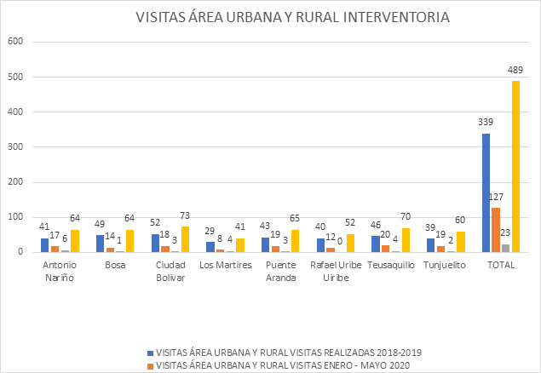
Elaborado por RBL.UAESP informe de Supervisión. Tomado de informe de interventoría Proyección capital junio 2020

De acuerdo a la gráfica, en la vigencia 2018 y 2019, se presenta una frecuencia de visitas similar en Ase 2 que oscila entre las 12 y 49 visitas. En las Localidades como son Puente Aranda y Teusaquillo, al comparar el número de visitas entre enero-mayo 2020 y junio 2020, el número es similar particularmente es decir, en un mes se alcanzaron promedios similares a los cuatro meses de visitas en Territorio. Se podría deducir que la virtualidad ha facilitado la presencia en las actividades y se han fortalecido los seguimientos en dichas Localidades. En el mes de Junio 2020, en Localidades como son Rafael Uribe Uribe y Bosa, el número de seguimientos por parte de la interventoría fue bajo respecto a las siete Localidades restantes, seguida de la Localidad de Tunjuelito.

Grafica 7. Número de visitas Ara urbana
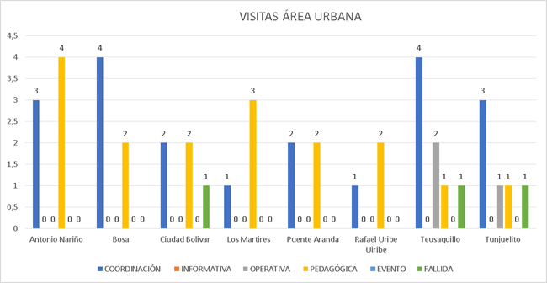
Elaborado por RBL.UAESP informe de Supervisión. Tomado de informe de interventoría Proyección capital junio 2020

En cuanto a los seguimientos realizados por la interventoría durante el mes de Junio 2020 según tipo de actividad de acuerdo a la gráfica, en Las Localidades de Bosa, Teusaquillo, Antonio Nariño la frecuencia es similar en actividades de coordinación, seguido de los seguimientos en actividades de tipo informativo. Solo en dos Localidades se realizaron visitas en acciones de tipo operativo tales como son Teusaquillo y Tunjuelito. Tres visitas fueron fallidas.

Observaciones informe cualitativo interventoría mes de Junio 2020

- En el reporte de los seguimientos del mes de abril al anexo 11 no se evidencia seguimiento
“Por parte de la interventoría Para abril de 2020, el Concesionario no ejecutó actividades relacionadas con el Anexo 11, debido al Decreto 457 de 2020, que restringió las actividades en terreno y el contacto directo con la comunidad. “

Si bien hay restricciones en particular para los equipos de gestión social de los prestadores, se deben generar actividades de tipo virtual o que evidencien acciones del anexo 11 pese a la pandemia.

Particularmente Teusaquillo y Antonio Nariño presenta un número alto de visitas en el mes de junio ocho y siete respectivamente frecuencia que está relacionada con las actividades ejecutada por el prestador en cada Localidad. Así mismo Mártires y Rafael Uribe aun cuando son Localidades demandantes el número de visitas es la mitad cuatro.

Concesionario:

Grafica 8. Cumplimiento de meta en el componente gestión social Lime mes de junio del 2020
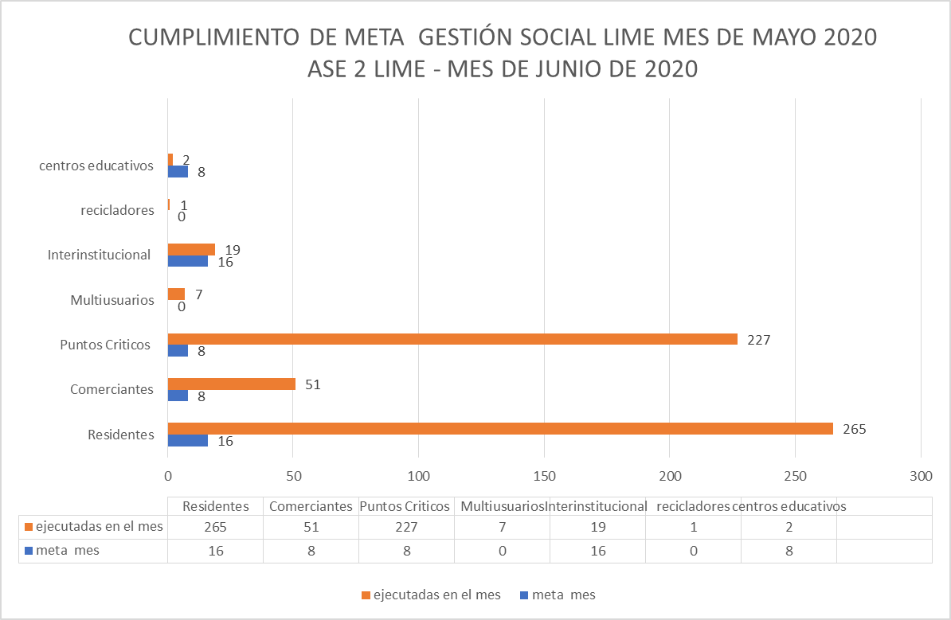
Elaborado por RBL.UAESP informe de Supervisión. Tomado de informe de Prestador LIME junio 2020

De acuerdo a la gráfica, se observa una sobre ejecución de meta en el Proyecto con residentes, y comerciantes bajo considerablemente pese a que en las programaciones mensuales las actividades en su mayoría se ha orientado a la vigilancia por parte de operarios en puntos críticos, no hay un soporte claro del dato de actividades generados con estos dos tipos de población. Respecto a la Meta de centros educativos se realizaron dos actividades la meta del mes es de 8 acciones solo se llevó acabo 2 actividades.

Grafica 9. Número de actividades y participantes por localidades mes de junio del 2020

Fuente RBL - UAESP, Junio 2020

Por parte de los Gestores de la ASE2, las actividades realizadas en el mes de junio, como se pueden evidenciar en la Grafica que las Localidades donde se ha realizado más trabajo articulado con el Operador, Mesas de residuos, Comisiones Ambientales Locales Etc. Son las Localidades de Ciudad Bolívar, Tunjuelito, seguido de Antonio Nariño.

Observaciones generales mes de Junio 2020

- En el informe se reportan 265 actividades con residentes y 51 con comerciantes. Es importante especificar como fueron ejecutadas.
- La actividad de puntos críticos aunque se cumple, se debe analizar la sostenibilidad de la estrategia a largo plazo ya que es la presencia del operario la que evita el arrojo. Caso de las Localidades de Bosa, Ciudad Bolívar.
- La meta de centros educativos no se cumple. Se tiene conocimiento de radicado de 3 de julio de 2020 de solicitud de ajuste de la meta de 8 a 2 actividades mensuales para próximo informe.
- Se solicita para él próximo informe, sea incluido cuadro de cumplimiento de meta por cada proyecto por Localidad y número de participantes, si bien la información se encuentra en el Excel se considera necesario contar con la información en el informe cualitativo de manera consolidada.
- Se reconoce las infografías como una estrategia adecuada por parte del Prestador para la contingencia producto de la pandemia cumpliendo así protocolos, además refuerza la política de ahorro de papel siendo coherente con el objetivo de consumo responsable y cero papel.
- En la descripción de la actividad de la zona de Galerías Localidad de Teusaquillo, es importante ampliar la información ya que surge de una queja por redes sociales, y es importante ampliar las acciones generadas en cuanto a que problemáticas se trabajó, (puntos de acumulación, línea 110, arrojos de mixtos código de policía, cestas públicas.). En los Barrios de Alfonso López y Galerías
- En actividad de Mártires es importante referir que como producto del recorrido para mitigar punto crítico del sector de Eduardo santos se programó jornada informativa.
- En su gran mayoría las actividades de las Localidades están concentradas en la vigilancia de puntos críticos. La sugerencia es buscar iniciativas virtuales, que permita contacto con la comunidad no presencial pero que genere recordación, y de tipo pedagógico. Por ejemplo videos cortos de envió por WhatsApp, mayor gestión con líderes zonales y entidades de apoyo.
- EL recorrido de puntos críticos realizado con UAESP e Interventoría abordo las Localidades de Antonio Nariño y Puente Aranda. No se refiere en los informes.
- En semana 30 para el programa de relacionamiento con la comunidad, anexo 3 y 11 se programaron dos actividades en campo de la Localidad de Puente Aranda el resto de las Localidades a mi cargo (Mártires, Teusaquillo y Antonio Nariño) no contaron con ninguna actividad ni en campo ni de tipo virtual.
- En la semana 31 el programa de relacionamiento con la comunidad, anexo 3 y 11 que está iniciando, no se cuenta con ninguna actividad ni en campo ni virtual en las cuatro Localidades en mención (Mártires, Teusaquillo, Puente Aranda y Antonio Nariño) solo está programada la participación en espacio interinstitucional de mesa de habitabilidad en calle.
- En las programaciones, desde semanas atrás, en el desarrollo de la pandemia, las actividades que son más programadas por el prestador como meta cumplida está enfocada a visita de puntos críticos acción que es la vigilancia en cada punto de un operario lo cual no ha sido clara la acción pedagógica a través de dicha estrategia.

Cabe mencionar, que desde el equipo de gestión social RBL, se ha referido a los gestores sociales del prestador, sectores donde se pueden desarrollar actividades debido a las necesidades evidenciadas en el Territorio, así mismo se ha procurado apoyar con la articulación de las acciones que desde la UAESP se han acordado en el marco de la CAL, así mismo resulta preocupante, ya que posiblemente la coyuntura se extienda y el componente pedagógico requiere reinvención y gestión en las Localidades para la generación de espacios. Así mismo, es compresible que las dinámicas de los territorios y las necesidades sean diferentes más si es claro que en todas las Localidades hay necesidades por trabajar. Agradezco la atención.

Se han hablado con los gestores asignados a cada una de las Localidades, manifestándoles de trabajar de la mano con los administradores de conjuntos de propiedad horizontal, Asojuntas, Líderes comunitarios, CPL, en los encuentros comunitarios que está organizando la Policía, así mismo con las actividades que se puedan programar en las Mesas de residuos y habitabilidad en calle para efectuar capacitaciones conjuntas entre la UAESP y LIME.

Tener en cuenta la prevención en casos de Covid 19 en los Operarios de LIME y toma de decisiones de personal Directivo de la empresa, referente a estos casos.

Observaciones informe interventoría mes de junio 2020

Visitas de interventoría mes de junio 2020

Se identifica que en las Localidades de Puente Aranda la mayoría de visitas se ejecutaron en actividades de coordinación en reuniones de carácter interinstitucional; así mismo la Localidad de Teusaquillo llevó a cabo 4 visitas de las cuales tres se llevaron a cabo en puntos críticos Esta observación se genera teniendo en cuenta que la programación de la interventoría depende de la programación del prestador; lo cual evidencia que las actividades programadas por el prestador no son suficientes para los tipos de actividades según proyecto.

- SOLICITUDES DE ACCIÓN CORRECTIVAS:

Para el mes de junio de 2020 se indica que la Interventoría no formuló Solicitudes de a Acción Correctiva

A continuación, se presentan las SAC que continúan en seguimiento para junio 2020:

Tabla No 8. Relación de SAC en seguimiento junio 2020.
No. SAC | TEMA | FECHA DE INICIO | FECHA FINAL | ACCIONES
SAC N°61 CPC-ASE2-1388-20 | Inadecuada aplicación del DCM en CBLS. Periodo abril a junio 2019. | 03/01/2020 |  | EN ANALISIS DE RESPUESTA  En seguimiento Comercial y Financiero
SAC N°66 CPC-ASE2-1472-20 | Pruebas SIGAB 2.0 | 28/02/2020 |  | EN EJECUCIÓN DE CRONOGRAMA
SAC N°68 CPC-ASE2-1538-20 | Incumplimiento compromisos T.I. | 30/03/2020 |  | EN CONCERTACIÓN CRONOGRAMA UAESP
Fuente: Información tomada del informe de Proyección Capital junio 2020

La Interventoría informa que para el mes de junio del 2020 se procedió a dar cierre a dos (2) Solicitudes de Acción Correctiva formuladas al concesionario Limpieza Metropolitana S.A.E.S.P, los datos se relacionan a continuación:

Tabla No 09. Relación de Solicitudes de Acción Correctivas cerradas en el mes de junio del 2020
SAC No. | TEMA | GRUPO | FECHA RADICACIÓN CIERRE CONCESIONARIO | N° COMUNICADO CIERRE | FECHA DE RADICACIÓN DE CIERRE UAESP | N° DE RADICACIÓN
SAC 63 | Derrame de lixiviados en cajas removibles cargue lateral | VEHICULOS | 23/06/2020 | UAESP-CPC-ASE2-1729-20 | 23/06/2020 | 20207000215302
SAC 67 | Derrame de lixiviados en cajas removibles cargue lateral | VEHICULOS | 23/06/2020 | UAESP-CPC-ASE2-1728-20 | 23/06/2020 | 20207000215292

En el mes de junio de 2020 la Interventoría informa que no remitió a la UAESP informe sobre posible incumplimiento del Concesionario.

H. JORNADAS DE APOYO CON OCASIÓN DE LA PANDEMIA COVID-19

Con ocasión de la declaratoria de calamidad pública efectuada mediante Decreto Distrital 087 del 2020", y el Decreto Distrital 091 de 2020, “Por medio del cual semodifica el Decreto 90 de 2020 y se toman otras disposiciones.”, esta Unidad para el mes de junio del 2020, brindó apoyo a las jornadas de desinfección en los sectores de la Calle 44 con Carrera 50 costado nor oriental. Recorrido: Perimetral: Carrera 50, Calle 53, Carrera 45, Calle 44. Vías internas: Calle 44C, Calle 44D y Calle 45, : Calle 53 con Carrera 53 Recorrido Pablo VI I sector: Carrera 53, Calle 57B occidente, Carrera 54, Calle 59, Carrera 50, Calle 53 y pasa a Calle 57B hacia oriente. Coger la Calle 53, Carrera 60, Calle 57, Carrera 57ª vuelve a Calle 57 y Carrera 57, : Calle 25 con Carrera 37. Recorrido: Calle 25, Carrera 33, Av americas , Carrera 36, Carrera 37 al sur, Calle 23, Carrera 36ª, Calle 23ª al sur y oriente, volver a Carrera 36 para Carrera 37, Calle 25F, Carrera 36, Calle 25B, Calle 25 D, Calle 25C, Calle 25ª. Av Calle 34 con Carrera 21 costado nor occidental Recorrido: Av Calle 34, Carrera 24, Calle 35, Carrera 21. Carrera 16 y 17 con calles 57 a la 62. Calle 53 y 53ª con carrera 24 y 26. Calle 57 sentido oriente occidente y occidente oriente desde la avenida caracas hasta la calle 24, de la Localidad de Teusaquillo, Carrera 19 y 20 entre calle 18 y 19 sur, carrera 15 y 15 a entre calles 4 y 6 sur, calle 3 sur y cale 4 sur entre carrera 10 y 12 b, carrera 12 d entre Diagonal 14 sur y calle 18 sur, calle 17 sur con carrera 10 y 12 a, Localidad de Antonio Nariño y Carrera 14 hasta carrera 24 entre calles 6 y 10, calle 22 con carrera 17, calle 23 con carrera 28, calle 22 c con carrera 28 Localidad de Los Mártires, con el fin de mitigar los efectos de la pandemia Covid-19. Estas jornadas fueron acompañadas por las alcaldías locales, policia y bomberos. Se anexan los informes de visita administratva y de campo al presente informe.

* Describa aquí todas las actividades de supervisión y control planificadas, teniendo en cuenta los informes de Interventorías, Convenios, Operadores o prestadore7s del servicio e informes de visitas administrativas y de campo, Estados financieros e Indicadores.

- APROBACIÓN DEL SUBDIRECTOR (A)
Fecha de aprobación: ___/___/___ Nombre __________________________ Firma _________________

Nombre de los profesionales que apoyan la supervisión y control del servicio:
Nombre: VICTOR HUGO SOCADAGUI Cargo: Profesional Universitario Firma: _________
Nombre: LIGIA EUGENIA P No. de Contrato: CD 248 de 2020 Firma: _________
Nombre: DIEGO PRADA No. De Contrato: _CD_112 de 2020_ Firma: __________
Nombre: GEOVANI BOSSA Cargo: Profesional Especializado Firma: __________
** Se incluye la totalidad de los participantes.

